Отдел образования, спорта и туризма Несвижского райисполкома
Государственное учреждение образования «Новоселковский учебно-педагогический комплекс детский сад – средняя школа Несвижского района»

Исследовательская работа на тему:
«Чудесные лекари – фитонциды»

Выполнил:
Мазуров Артем Антонович,
воспитанник 2-ой разновозрастной группы

Руководители:
Лосик Лилия Ивановна, заместитель директора по учебной работе
Фидчук Елена Альбертовна, воспитатель дошкольного образования

Адрес ГУО «Новоселковский учебно-педагогический
комплекс детский сад – средняя школа Несвижского района»:
222604, Минская область, Несвижский район, д. Старые Новоселки, ул. Центральная,39,
(801770) 45329

Старые Новоселки 2016
Оглавление

Введение 3
Описание методики работы ………………………………………………………. 4
Полученные результаты и их анализ 5
Выводы 6
Литература 7
Приложение 8

3

Введение
С наступлением зимы и сезона простуд мама делает мне и брату чесночные бусы. Мне не очень нравится их носить из-за сильного запаха чеснока, но мама и воспитатели уверяют, что это помогает бороться с вирусами и не заболеть.
Гипотеза: я подумал, что не зря мама делает бусы их чеснока, и он на самом ли деле помогает бороться с вирусами
Цель моей работы – узнать, как чеснок борется с вирусами.
Для достижения цели были поставлены следующие задачи:
- выяснить, какие вещества в чесноке помогают нам не болеть;
- узнать, какие еще растения помогают в сезон простуд;
- узнать, какое из целебных растений самое эффективное в борьбе с простудой.
Для ответа на свои вопросы я вместе с мамой и воспитателем изучал литературу и интернет по данной теме, провел эксперимент с кусочками клинкового сыра и хлебом.

4
Описание методики работы
Чтобы узнать, что является таким полезным в чесноке, я с помощью мамы и воспитателя изучил энциклопедию «Я познаю мир. Растения» и понял, что в чесноке есть волшебные вещества, которые называются фитонцидами.
Чтобы узнать, на самом ли деле фитонциды растений убивают микробы, я провел эксперимент с кусочками клинкового сыра и кусочками хлеба. Для этого в 4 отдельные баночки я поместил кусочки сыра. В одну баночку добавил нарезанный лук, в другую – чеснок, в третью – лимон. Четвертая баночка была только с сыром. Все баночки плотно закрыл крышками. Аналогично потупил с кусочками свежего хлеба и хлеба, на котором уже была плесень.
Наблюдение вел 10 дней. Так как я не умею писать, то я зарисовывал то, что увидел, а мой брат Никита помогал мне записывать результаты.
Мне стало интересно, как можно сделать оригинальные бусы их чеснока. Вместе с папой и братом мы попробовали смастерить красивые бусы.

5
Полученные результаты и их анализ
Я узнал, что узнал, что в чесноке в большом количестве содержатся фитонциды –вещества растительного происхождения, обладающие свойством обеззараживать воздух, т. е. губительно действовать
на микроорганизмы. Фитонциды содержатся практически во всех растениях, но наибольшее их количество в сильно пахнущих растениях – чесноке, луке, лимоне.
Опыт с сыром показал, что кусочек сыра стал покрываться плесенью уже на третий день. В банке с чесноком плесень появилась на …. день, с луком – на …., с лимоном – на …. Больше всего плесени было в банке с …., меньше всего – с …..
Хлеб стал покрываться плесенью на … день, в банке с чесноком – на …, с луком – на …, с лимоном - … Больше всего плесени было в банке с …., меньше всего – с …..
Эксперимент с заплесневелым хлебом показал, что в банке с растениями, выделяющими фитонциды, плесень растет значительно медленнее, чем в банке с простым хлебом.
У меня получились замечательные чесночные бусы изкиндер сюрпризов, которые я подарил девочкам в детском саду.

6

Выводы
В ходе работы я выяснил, что в растениях содержатся замечательные лекари – фитонциды, которые убивают микробы и помогают не заболеть. Фитонциды содержатся не только в чесноке, но и в луке и лимоне, но лучше всего убивают микробы чеснок. Таким образом, моя гипотеза подтвердилась.

7
Литература
В ходе исследования были использованы следующие источники:
1. Лагутина, Л. Чеснок и лук от семи недуг / Л. Лагутина, С. Лагутина. – Профиздат, 2006. – 80 с. – (Питание и здоровье).
2. Я познаю мир. Растения : Энциклопедия для детей. – М. : Изд-во «АСТ-ЛТД», 1997.
3.https://ru.wikipedia.org

8
Приложение
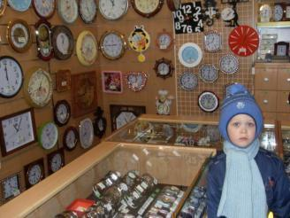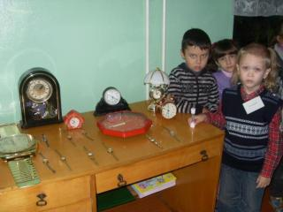Фото № 1 Фото № 2

Коллекция часов Экскурсия в часовой магазин
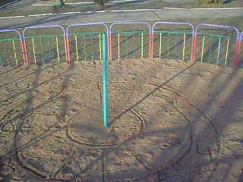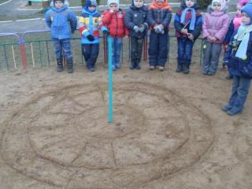Фото № 3 Фото № 4
Часы в солнечный день Часы в пасмурный день
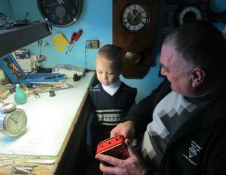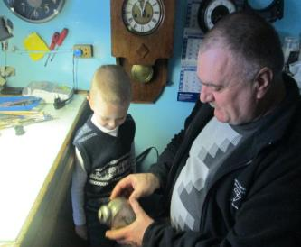Фото № 5 Фото № 6

Экскурсия в часовую мастерскую

